 **GAND - DIMANCHE 17 DECEMBRE 2023** 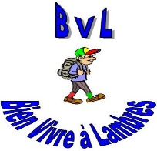

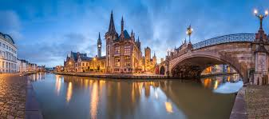 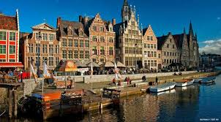 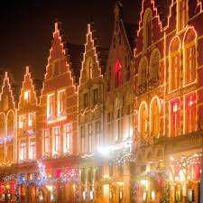

**DEPART : en autocar de Lambres, Place du Général De Gaulle, à 9 H**

**ARRIVEE à GAND vers 10 H 30 au Parking Damport Station**

* Départ de la balade pour rejoindre le centre- ville en empruntant l’itinéraire conseillé par l’Office de Tourisme.
* Arrivée sur la place et découverte des monuments. Ne pas rater la cathédrale St-Bavon qui abrite depuis 6 siècles « l’Agneau Mystique », peinture mondialement connue. Possibilité de réserver à partir d’internet afin d’éviter toute attente. Coût : 12.50 €.
* Déjeuner selon votre choix : pique-nique ou restaurant
* Après-midi : quartier libre et marché de Noël
* Possibilité d’une balade en bateau de 40 minutes (départ 12 H 45 – 13 H 45 – 14 H 45 – 15 H 45) guide en direct ou par guide audio, dans le centre médiéval de Gand, réputé pour ses monuments historiques :

La Cathédrale ST-Bavon, le Beffroi, l’église St-Nicolas, l’ancien port avec ses quais, le château des Comtes de Flandres, le marché aux poissons, le monastère des Pères Augustins et le monastère des Dominicains.

Coût : 8.50 € pour les + de 60 ans, 9.50 € pour les autres.

* RETOUR : Rassemblement à 18 H au Syndicat d’initiative – près du Château des Comtes - pour rejoindre le bus à pied. Départ vers 19 H 30 environ pour un retour sur Lambres vers 21 heures.

**Cette sortie vous est proposée au prix de : 22 €**

**IMPORTANT : Merci de vous munir de votre carte d’identité à jour et de la carte « Union Européenne d’Assurance Maladie » (que vous pouvez vous procurer par l’intermédiaire de « améli.fr »)**

Merci de nous répondre le **plus rapidement possible** ceci pour la réservation du bus. (le bordereau dûment complété  accompagné du chèque attestera de l’inscription). Les inscriptions seront effectives au fur et à mesure de la réception des chèques.

**Les adhérents pré-inscrits sont prioritaires et doivent confirmer leur inscription accompagnée du chèque.**

En cas de désistement, ne sera remboursée que la personne concernée : cas médical (nécessité de fournir un certificat médical) ou problème personnel grave.

Les inscriptions sont à remettre dans la boîte aux lettres BVL – 1 rue Thiers – 59552 LAMBRES LES DOUAI ou à un meneur.

Bien Amicalement, le Président, Jean-Pierre CANVA

**✂**-----------------------------------------------------------------------------------------------------------------------------------------

GAND – Dimanche 17 Décembre 2023

|  |  |  |  |
| --- | --- | --- | --- |
| NOMS | PRENOM | TEL | PERSONNE A PREVENIR + n° TEL |
|  |  |  |  |
|  |  |  |  |

REGLEMENT par chèque au nom de BVL, bien vivre à Lambres